Государственное бюджетное образовательное учреждение
высшего образования Московской области
Университет «Дубна»

Кафедра распределенных информационно-вычислительных систем

«Утверждаю»
Заведующая кафедрой
__________ проф. Кореньков В.В.

Отчет по учебной практике (практика по получению первичных профессиональных умений и навыков)

Примеры системного подхода к математическому моделированию динамических систем

Студент-практикант Кузнецов Михаил Михайлович

Группа студента _1182__ Направление: _01.03.02 – Прикладная математика и информатика ___

Место прохождения практики Государственный университет «Дубна»

Руководитель от кафедры__доц. Решетников Г.П.

Рекомендуемая оценка ______________________________________________________________
(оценка) (подпись руководителя)

Дата выдачи задания « 29 » июня 2020 г.

Дата представления отчета «___» _________ 2020г.

Студент-практикант __________________________ (подпись)
Государственное бюджетное образовательное учреждение
высшего образования Московской области
Университет «Дубна»

Кафедра распределенных информационно-вычислительных систем

«Утверждаю»
Заведующая кафедрой
__________ проф. Кореньков В.В.

Задание на учебную практику (практика по получению первичных профессиональных умений и навыков)

Примеры системного подхода к математическому моделированию динамических систем

Студент-практикант Кузнецов Михаил Михайлович

Группа студента _1182__ Направление: _01.03.02 – Прикладная математика и информатика ___

Место прохождения практики Государственный университет «Дубна»

Руководитель от кафедры__доц. Решетников Г.П.

Дата выдачи задания «____»________ 20____ г.

Дата выдачи задания «_29_»__июня__ 2020г.

Руководитель от кафедры ___________________________________
(подпись)

Студент-практикант ___________________________________
(подпись)

ПЛАН РАБОТЫ

№  п/п | Содержание работы | Срок исполнения | Форма отчетности
1. | Посещение лекций | 1 неделя | Описание в MS Word
2. | Посещение семинаров, выполнение заданий на практических занятиях | 1 неделя | Описание в MS Word
3. | Написание отчета | 2 дня | Описание в MS Word

Оглавление
Общеобразовательные лекции 5
Практические занятия 6

Общеобразовательные лекции
В рамках практики были прослушаны следующие общеобразовательные лекции:
1. «Есть ли будущее у программирования?» — доц. Сычев П.П.
2. «Современные технологии виртуализации. Облачные сервисы» — доц. Белов М.А.
3. «Методы и средства защиты компьютерной информации. Криптография» — доц. Сидорова О.В.
4. «Квантовые и мягкие вычисления в искусственном интеллекте» — PhD Решетников А.Г.
5. «Гетерогенная вычислительная платформа HybriLIT: экосистема для проведения параллельных вычислений, разработки приложений, решения задач ML/DL и анализа данных» — доц. Стрельцова О.И. (ЛИТ ОИЯИ).
6. «Системы искусственного интеллекта» — доц. Аверкин А.Н.
Наиболее интересными и перспективными для меня показались лекции «Методы и средства защиты компьютерной информации. Криптография» и «Есть ли будущее у программирования?».
Тема шифрования достаточно интересна сама по себе, а перспективы шифрования в будущем, и дешифровка квантовым компьютером стали для меня приятным открытием.
Взгляд на будущее программирования был очень хорошо подан.Было интересно послушать про прошлое профессии программирования и его возможного будущего, что впоследствии дало более подробную информацию о самой профессии. Так же было рассказано о некоторых суперкомпьютерах, например,
- Summit, США,
- Taihulight, Китай,
- Fugaku, Япония,
- Говорун, ОИЯИ, Россия.

Практические занятия
Основной задачей практических занятий было изучить подход к построению моделей систем, которые могут оказаться полезными при изучении в рамках курса КТАДС неоднородных линейных дифференциальных уравнений (НЛДУ) второго порядка и их решений аналитическим и численным методами.
Цель этой работы выполнить анализ динамики примера пружинного маятника
В результате должен быть произведен анализ данных и создана модель, отражающая процесс колебаний маятника.
На схеме функциональных зависимостей структуры изображен маятник и силы, действующие на него (см. Рис. 1). Так же можно заметить генератор, который так же действует на металлический шарик силой магнитного поля.
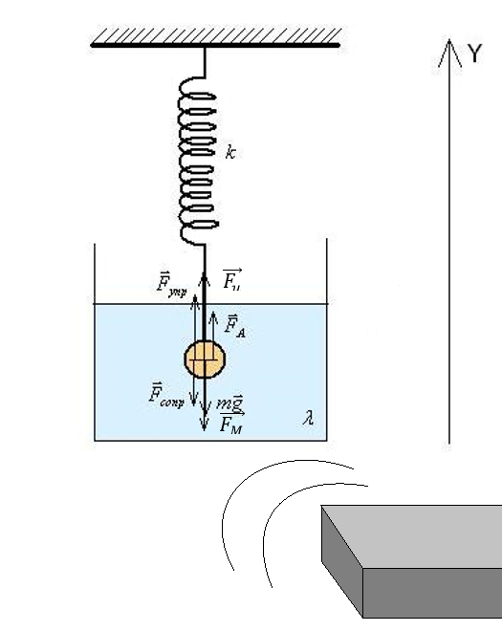
Рис. 1. Функциональные связи структуры
Впоследствии было решено создать программу на основе схемы (см. Рис. 1), дающую визуальное представление колебаний маятника.
Для лучшего понимания работы программы была изображена следующая схема работы бедующей программы (см. Рис. 3).
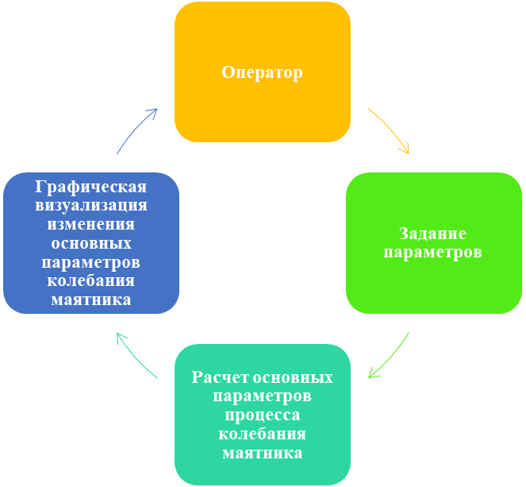
Рис. 3. Схема работы программы «Маятник»
Так же для лучшего понимания была составлена таблица с формулами сил, действующих на маятник (см. таблица 1).

Таблица 1. Физические законы области
Закон | Формула | Обозначение
Закон Гука | , где – жесткость пружины
Сила сопротивления жидкости | , где – коэффициент трения
Сила Архимеда | , где – плотность среды, – ускорение свободного падения, V – объем
Сила тяжести | – ускорение свободного падения, m – масса маятника
Сила магнитного поля | 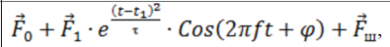, где f – фаза, τ – общее время, Fш – сила шумов
Сила инерции равна сумме всех действующих на тело сил, т.е. сумма всех сил, включая силу инерции (Fи = m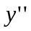) равна 0.
Подставим выражения для сил. Получаем уравнение:
Добавим новую переменную v (скорость 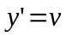) и получим систему ДУ:
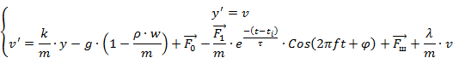
После решения этой системы ДУ методом Рунге-Кутта мы используем эту систему для создания программы на которой графически визуализированы графики колебаний системы «Маятник» (см. Рис. 4).
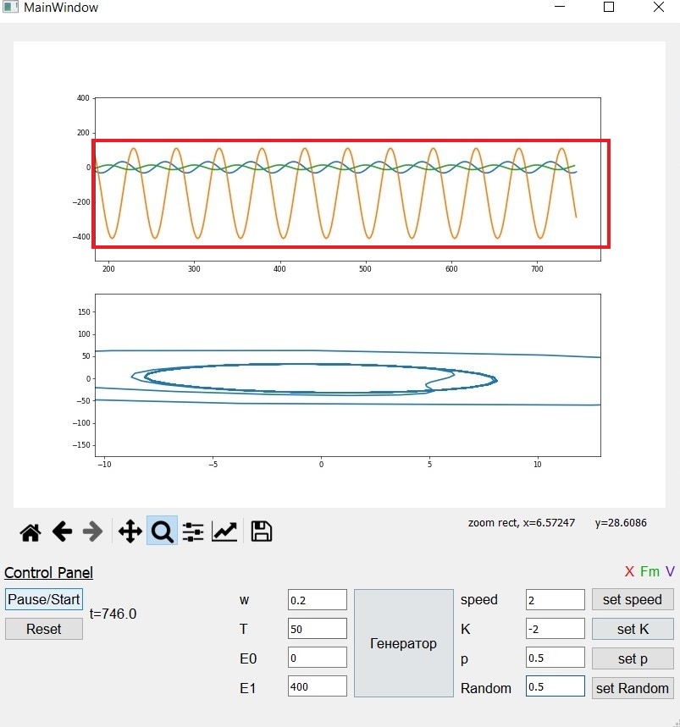
Рис.4. Гармонические колебания маятника
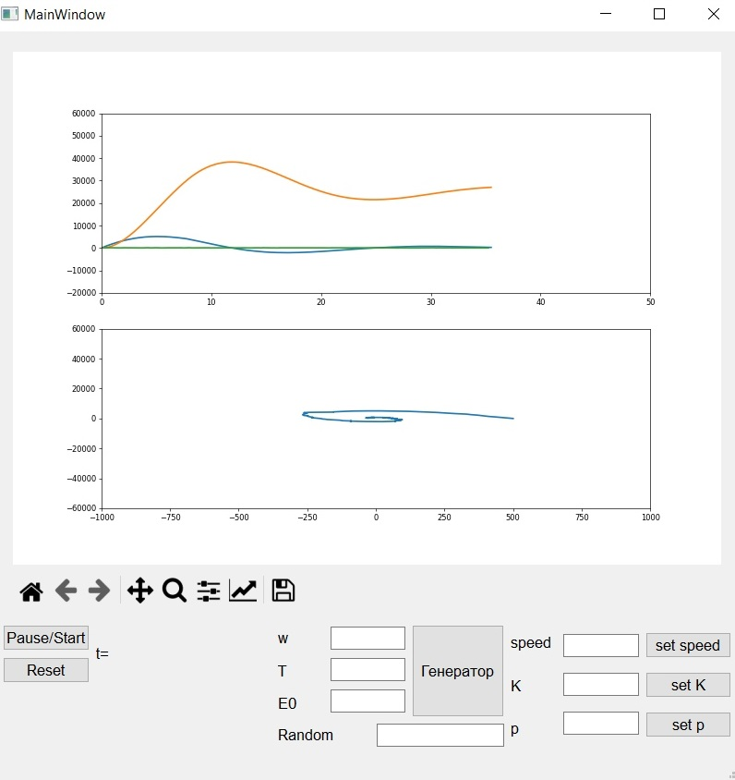
Рис.5. Затухающие колебания маятника и фазовый портрет
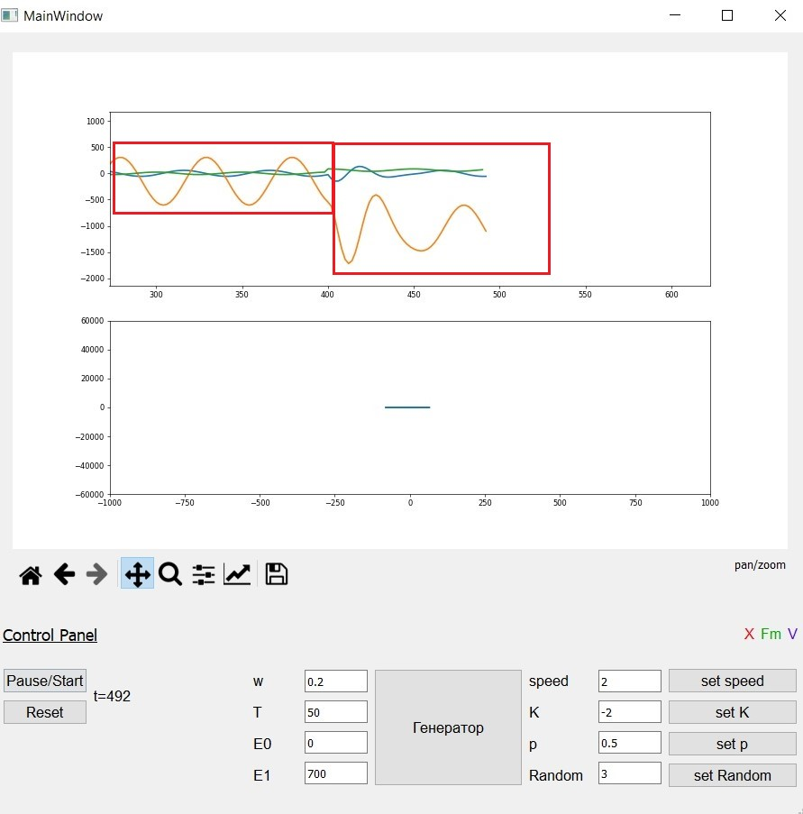
Рис.6. Влияние большого значения стохастической величины
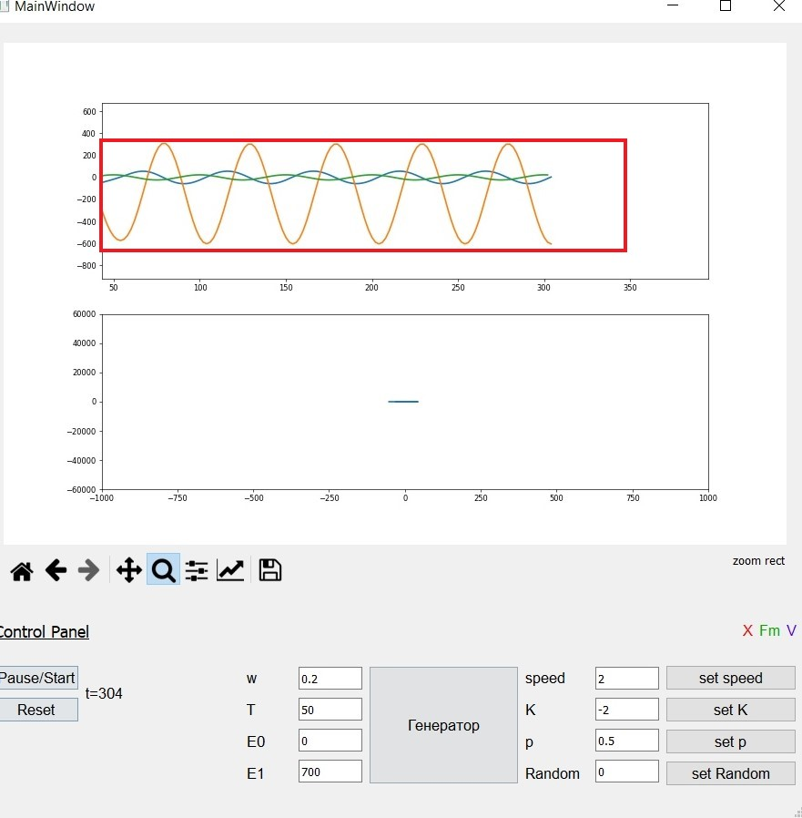
Рис.6. Влияние малой значения стохастической величины

Во время работы была проанализирована система маятника, создана математическая модель и на основании этой модели была создана программа на языке «Python» и была выполнена главная задача, которая заключалась в изучении подхода к построению моделей систем.
Смоделировав поведение системы, изображенной на рис. 1 и пронаблюдав зависимость ее поведения от значений параметров, мы убедились, что мы способны с помощью параметров таких, как скорость, жесткость пружины K, плотность среды ρ, амплитуда колебаний генератора E0, ω, управлять поведением нашей системы. Варианты динамики системы:
1) колебания угасают;
2) колебания могут быть постоянными гармоническими.
Модель данного маятника сложнее ввести в состояние затухания, т.к. источник действует на него своим магнитным полем и в это состояние его проще всего ввести путем выключения источника. Данная динамическая система дает хорошее представление о поведение маятника в данных условиях. Было рассмотрено около 2-4 состояний, но их гораздо больше, если поменять коэффициенты можно выявить очень интересные состояния, которые принимает данная ДС.

